Расписание занятий группы 4/3
С 27.04 – 30.04
Тема: День Победы
Цель: Воспитание патриотических чувств у детей дошкольного возраста на основе формирования представлений о Великой Отечественной войне. Формировать представления детей о Великой Отечественной войне, используя различные виды деятельности; пробуждать интерес к прошлому нашей страны; показать мужество и героизм людей в ходе Великой Отечественной войны.
 | Предмет | Тема | Цель | Информация | Форма отчета/ проверки
Понедельник (27.04.2020) | Математика | Число 10  Раскраска «Обведи по цифрам»  Допиши строчку | Сформировать представление о числе 10, его составе из двух меньших чисел  Тренировать навыки счета | https://www.youtube.com/watch?v=KNgeY69-pRQ  приложение 1  приложение 2
 | Обучение грамоте |  |  | Приложение 5
Вторник (28.04.2020) | Развитие речи | Просмотр военного мультфильм «Солдатская сказка», пересказ | Расширить знания детей о военных мультфильмах, развивать речь детей, обогащая словарь. | https://www.youtube.com/watch?v=ucAGfi006_g
 | Рисование | Раскраска на тему «9 мая» | Развитие художественного вкуса, создание эмоциональной атмосферы. | Приложение 3 | Фотоотчет
Среда (29.04.2020) | Аппликация | Открытка на 9 мая  Изделие на военную тему «Танк» | Совершенствовать работу с ножницами, развивать композиционные навыки, развивать воображение.  воспитание патриотических чувств у детей дошкольного возраста | https://www.youtube.com/watch?v=1tMD90Abugo  приложение 4 | Фотоотчет
Четверг (30.04.2020) | Лепка | Пластилинография | Формировать умение создавать выразительные образы при помощи лепки, развивать воображение | https://www.youtube.com/watch?v=RjdWztlyIFs | Фотоотчет
 | Ознакомление с художественной литературой | Чтение художественной литературы на военную тему | знакомить детей с событиями, происходившими в годы Великой Отечественной войны. Формировать умение поддерживать разговор по теме, отвечать на вопросы и задавать их. Развивать познавательные интересы детей. | - С.П. Алексеев  "Рассказы о Великой Отечественной войне"  - С.М. Георгиевская  "Галина мама"  - Ю.П. Герман.  "Вот как это было"  - В.Ю.Драгунский "Арбузный переулок" (в книге "Денискины рассказы")

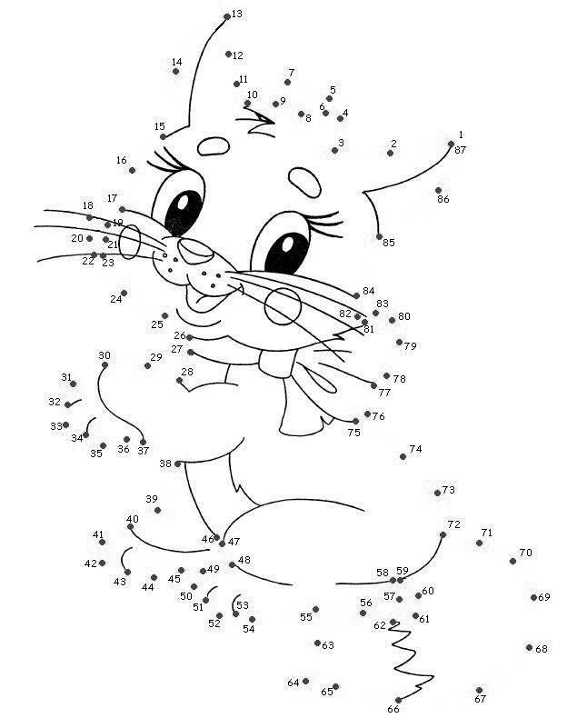
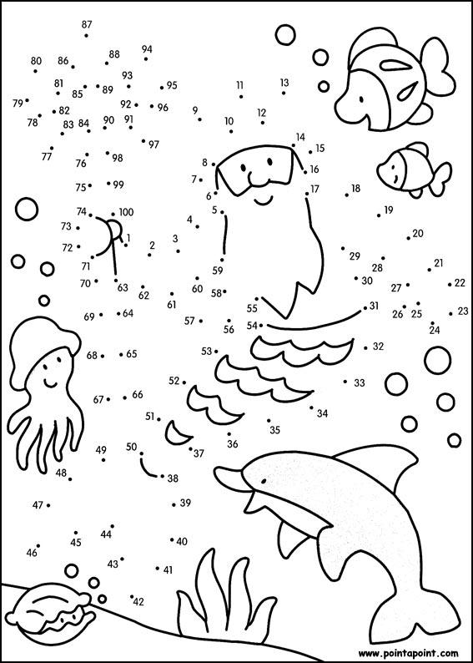
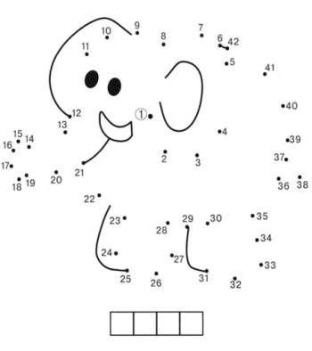
Приложение 1

Приложение 2
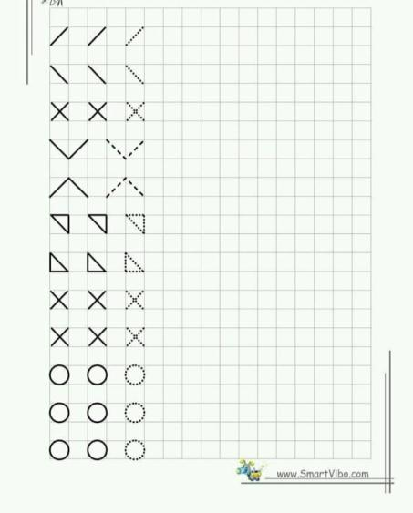

Приложение 3

Приложение 4
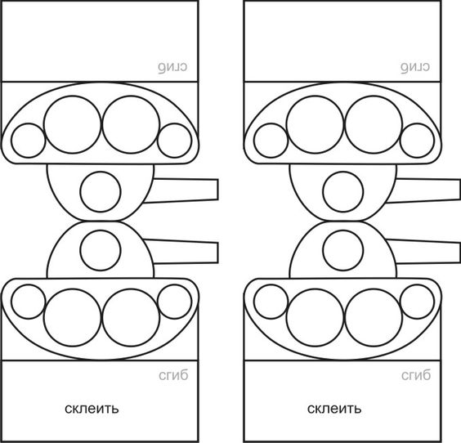

Приложение 5
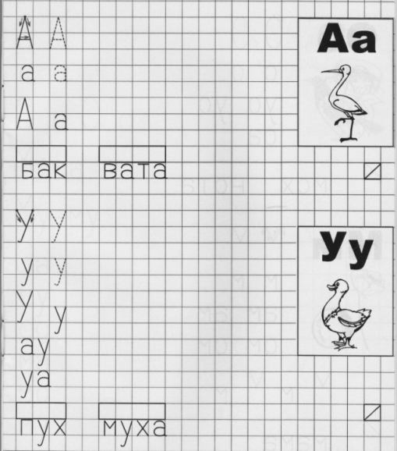
Упражнение №1
Содержание: проговорить слова, выделяя голосом звук А, затем определить — в начале слова или в конце слышится этот звук и показать соответствующую схему. (Взрослый контролирует осознанность выбора ребёнком позиции звука).
Август, альбом, стена, крыша, река, кошка, абрикос, адрес, апрель, арбуз, вышла, труба, бочка, Айболит, аист, дочка, кочка, мышка, астры, крышка, печка, рыба.
В заключении упражнения ребенку предлагается самостоятельно назвать по 5 слов со звуком А в начале и в конце.

Упражнение №32
Содержание: прочитать сочетания из знакомых букв слитно, не прерывая голоса, который можно дополнительно контролировать с помощью тыльной стороны ладони, приложенной к горлу.
АУ. УА. АУА. УАУ. УАУА. АУАУ.
ПРИМЕЧАНИЕ: данное упражнение позволяет формировать у детей слитность чтения, что особенно важно при переходе к соединению согласных букв с гласными.

